בס"ד ראשון כ"ג חשון תשס"ח

שיעור הקדמה על פרויקט השו"ת – מדריך לתלמיד

כדי להגיע לפרויקט השו"ת –
- "התחל"
- מאגרי מידע

שו"ת 13

או לחצו על האייקון שבשולחן העבודה.

שימו לב: כל עבודה בשיעור זה צריכה להישמר במסמך word, בכונן f, בתיקיית הכיתה (ח')
ובתיקיית שמכם.
בתיקיית שמכם צרו תיקייה חדשה בשם: פרוייקט השות.
את העבודה הזו יש לשמור תחת השם: "הקדמה ראשונה".

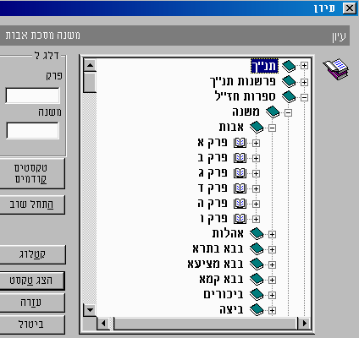כדי לפתוח מקור לעיון –
- בתפריט העליון בחר ב"עיון" או באייקון
- בתפריט בחר בספר הרצוי, בפרק, משנה, הלכה וכדו'..
- לחץ לחיצה כפולה במה שברצונך להציג

או
סמן את המקור ולחץ ב"הצג טקסט" (מצד שמאל)

למעשה ב"עיון", אנו "פותחים ספר" ומעיינים בו. שימוש זה מתאים כשאנו יודעים מהו המקור שברצוננו לקרוא.

לצורך ההכרות והתרגול עיינו במקורות הבאים והעתיקו ("העתק – הדבק") אותם למסמך:
בתרגיל זה, מספיק לצטט שורה אחת בה מוזכר הביטוי.

לפניכם, רשימת מקורות (חלקית...) בהם מוזכרת ארץ ישראל: (לעיתים יופיע כ - א"י ).

א. תנ"ך:

- שמואל א פרק יג
- מלכים ב פרק ה
- ואחד בשביל המנהל...: יחזקאל פרק מ

ב. פרשנות על התנ"ך:
- רש"י בראשית פרק יב פסוק ז
- אבן עזרא רות פרק א פסוק א
- רמב"ן בראשית פרק יב פסוק ט

ג. משנה:

- משנה מסכת דמאי פרק ו משנה יא
- משנה מסכת שביעית פרק ו משנה ב

ד. תלמוד בבלי וירושלמי:
- תלמוד בבלי מסכת ברכות דף ה עמוד א
- תלמוד ירושלמי מסכת סנהדרין פרק א דף יט טור א /ה"ב (הלכה ב')

ה. מדרשי אגדה
- סדר עולם רבה (ליינר) פרק ל
- ילקוט שמעוני תורה פרשת וזאת-הברכה רמז תתקסד

ו. משנה תורה לרמב"ם - "היד החזקה":
- ספר המצוות לרמב"ם מצות לא תעשה רנד
- רמב"ם הלכות מאכלות אסורות פרק י הלכה טז

ז. טור שולחן ערוך:
- טור אורח חיים סימן צד
- טור יורה דעה סימן רצו
- טור אבן העזר סימן יב
- טור חושן משפט סימן תט

ח. מספרות השו"ת:
- שו"ת יביע אומר חלק ג - או"ח סימן יט ד"ה (ט) והנה (שורה 7 לערך)
- שו"ת ציץ אליעזר חלק יד סימן פז ד"ה (ז) ולפי

זכרו לשמור עבודתכם במסמך word, לפי ההנחיות למעלה.

עבודה נעימה.

כדי לפתוח חלון לחיפוש (טבלאי)
א. בתפריט העליון בחר ב"חיפוש" או באייקון "חיפוש" בתפריט העליון.
ב. אם חיפוש קל מופיע בחר באייקון "חיפוש טבלאי" בתפריט מצד ימין.

כדי לציין באיזה ספר\ים ברצונך לחפש

- בחר במאגר בו אתה מעוניין לחפש (אייקון – "המאגרים המשתתפים" – מצד ימין)
- בתוך התפריט סמן רק את הספרים בהם אתה מעונין לחפש בירוק (כל לחיצה הופך את הצבע מאדום לירוק וחזרה).
- לחץ ב"אישור".

כדי להכניס מלה\ים לחיפוש
- רשום את המלה או את המלים שברצונך לחפש בחלון הראשון בכל תור מתחת לכותרות "מילה 1", "מילה 2" וכו'.
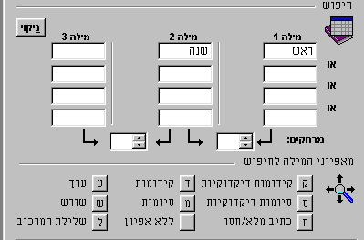
ב. הוסף "מאפייני מילה" לכל מילה אם יש צורך (בתפריט למטה). מקם הסמן על המלה הרצויה ולחץ באופציה המתאימה.

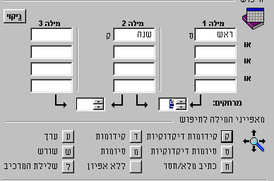
- לחץ ב"בצע חיפוש".

כדי לסמן ולהעתיק מקור ל-Word

- פתח את החלון בו אתה רואה את הטקסט במלואו. בחלון המביא את כל תוצאות החיפוש יש ללחוץ לחיצה כפולה על אחד המקורות.
- סמן את הטקסט אותו אתה מעונין להעתיק למסמך שלך על ידי גרירת הסמן על המלים הרצויות.
- בתפריט הראשי (שורה עליונה) בחר ב"עריכה" ואז ב"העתק".
- פתח תוכנת Word (בתפריט בתחתית המסך - ) ולחץ ב"עריכה" ואז ב"הדבק".
- כדאי לסמן את הטקסט שהדבקת ולשנות את הגופן ואם רצונך בכך גם את גודל הכתב.

